دير القديسة دميانه للراهبات ببراري بلقاس

الملائكة وأحداث الخلاص

تأملات لمثلث الرحمات نيافة الأنبا بيشوي

تقديم
نيافة الأنبا ماركوس
أسقف دمياط وكفر الشيخ والبراري
ورئيس دير القديسة دميانه بالبراري

إعداد راهبات دير القديسة دميانه

الكتاب: الملائكة وأحداث الخلاص
تأملات لمثلث الرحمات نيافة الأنبا بيشوي
تقديم: نيافة الأنبا ماركوس أسقف دمياط وكفر الشيخ والبراري
ورئيس دير القديسة دميانه بالبراري
إعداد: راهبات دير القديسة دميانه بالبراري
الناشر: مطرانية كرسي دمياط وكفر الشيخ ودير القديسة دميانه للأقباط الأرثوذكس
الغلاف: تصميم راهبات دير القديسة دميانه
الطبعة: الأولي يناير 2023م
رقم الإيداع بدار الكتب:
يطلب من دير القديسة دميانه بالبراري، تليفونات رقم:
الدير: 2880218 (050)، 2880844(050)، 2880763(050)،
2880007(050)، 2880034(050)،
8881339(0128)، 5858572(0127)،
المكرسات: 2881141(050)، 4111135 (0128)
المطرانية: 2880008(050)،
بريد إلكتروني email: demiana@demiana.org
email: demiana8@demiana.org
الموقع الرسمي لنيافة الأنبا بيشوي: metropolitan-bishoy.org
يطلب أيضًا من:
مقرات الدير بالقاهرة 1- ت: 9337063(0127)
2- ت: 3994504 (0122)
مقر الدير بالإسكندرية ت: 5569389(03)
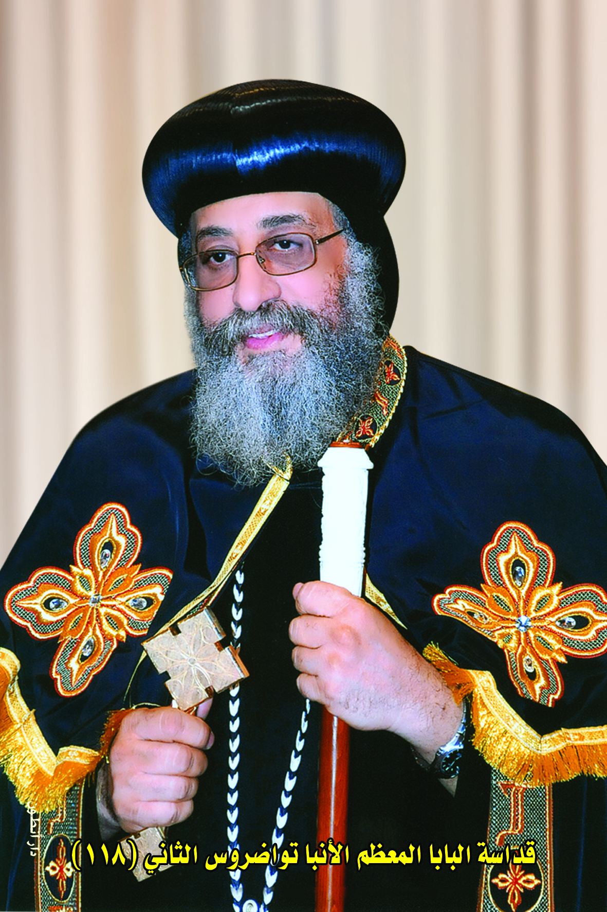
صاحب القداسة
البابا المعظم الأنبا تواضروس الثاني
بابا الإسكندرية وبطريرك الكرازة المرقسية (118)

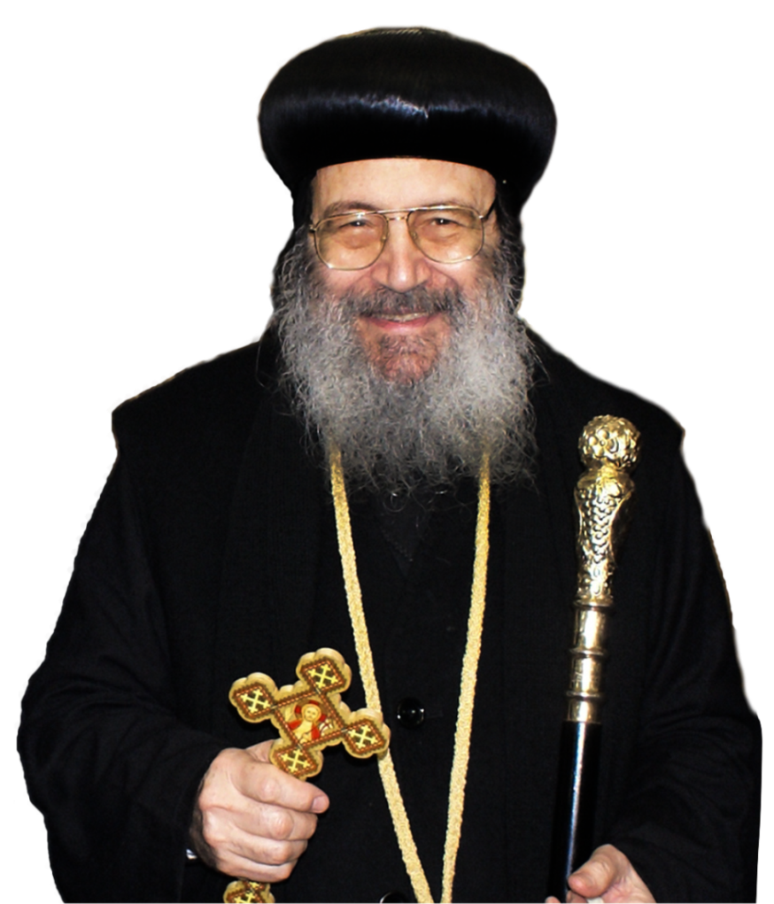
مثلث الرحمات نيافة الأنبا بيشوي
مطران دمياط وكفر الشيخ والبراري
ورئيس دير القديسة دميانه بالبراري
(24 سبتمبر 1972 - 2 أكتوبر 2018م)

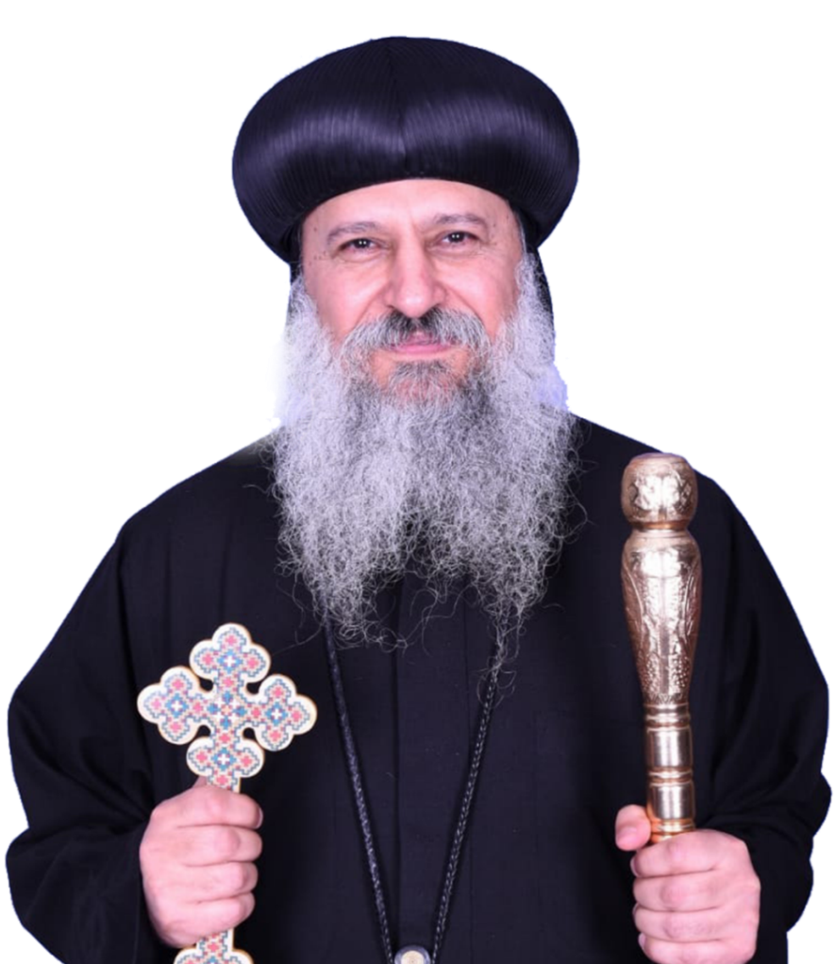
نيافة الحبر الجليل الأنبا ماركوس
أسقف دمياط وكفر الشيخ والبراري
ورئيس دير القديسة دميانه بالبراري

تقديم

"يُخْرِجُ مِنْ كَنْزِهِ جُدُدًا وَعُتَقَاءَ" (مت13: 52).. "وَإِنْ مَاتَ، يَتَكَلَّمْ بَعْدُ" (عب11: 4).
بعلم متنوع ومتسع مع تفاسير كثيرة ودقيقة تعلَّمنا من أبينا مثلث الرحمات نيافة الحبر الجليل سيدنا الأنبا بيشوي ومازلنا نتعلم من كنوز علمه ومعرفته الغزيرة في مجموعة من الكتب تصدر عن موضوعات مختلفة من عظات وتعاليم لسيدنا المطران الأنبا بيشوي يقوم بتجميعها وإعدادها للطباعة والنشر الأمهات راهبات دير القديسة العفيفة دميانه؛ وذلك لنستنشق منها عطر رائحة كاتبها، وِمن علمه الغزير، وما علَّم به طوال نصف قرن هي سنوات خدمة نيافته وذلك وفاءً وعرفانًا بتعب نيافته في تعمير الدير وإعادة الحياة الرهبانية به والاهتمام بالحياة الروحية داخل الدير بأبوة حانية ورعاية كاملة حتى أصبح الدير من أكبر وأقدم الأديرة الأثرية للراهبات في كنيستنا القبطية الأرثوذكسية.
نطلب من ربنا يسوع المسيح أن يكون لإصدار هذه الكتب الفائدة المرجوة لكل من يقرأ وينهل منها.
بصلوات وشفاعات القديسة العذراء مريم والقديسة العفيفة دميانه والأربعين عذراء وبصلوات قداسة البابا المعظم الأنبا تواضروس الثاني أطال الله حياته وحفظه للكنيسة ولشعبه.

الأنبا ماركوس
أسقف دمياط وكفر الشيخ والبراري
ورئيس دير القديسة دميانه بالبراري

الملائكة وأحداث الخلاص
لقد تكرر ظهور الملائكة في أحداث البشارة وفي أحداث الميلاد وإلى يوم الصعود لذلك نود أن نركِّز تأملاتنا في هذه المناسبة على دور الملائكة في أحداث الخلاص.
ملاك ساقط أسقط البشرية وملاك أعلن بشرى الخلاص
في القديم كان من أسقط البشرية هو ملاك. كان هذا الملاك هو لوسيفوروس الذي دعي فيما بعد صطانائيل أو إبليس وهو الملاك الذي سقط من رتبته بسبب تكبره. هذا الملاك الساقط أتى إلى حواء مختفيًا في الحيّة وأغواها أن تأكل من شجرة معرفة الخير والشر، فكان السبب في سقوط أبوينا الأولين.
لذلك دبَّر الله أن يجعل الملائكة يقدِّمون في حياة البشر علاجًا وبلسمًا للجرح القديم. وكما إن رئيس الملائكة الأشرار هو الذي أغوى حواء وأسقطها، هكذا أرسل الله رئيس الملائكة جبرائيل لكي يحمل بشرى الخلاص للبشرية كلها وللعذراء مريم على وجه الخصوص. وكما كان لقاء ملاك مع إنسانة قديمًا هو سبب هلاك البشرية هكذا جعل الله لقاء ملاك آخر قديس مع إنسانة أخرى قديسة يكون سببًا في خلاص البشرية.
كان الله يريد أن يصالح البشر كما كان يريد أن يصالح الملائكة. فأرسل رئيس الملائكة جبرائيل وهو يحمل أعظم سر في الوجود. السر الذي كانت الخليقة كلها تترقب حدوثه منذ أن سقط آدم.
حزن الملائكة لسقوط آدم
كانت الخليقة كلها حزينة بسبب كارثة سقوط الإنسان. وكان الملائكة متأسفين لذلك كل الأسف. فقبل أن يسقط آدم كانت الملائكة متهللة بفرح لأن آدم يسبِّح الله ويحيا معه هو وحواء في عشرة دائمة.
بالنسبة للملائكة كان آدم كائنًا جديدًا لطيفًا. كانوا يتعجبون جدًا كيف لمن له جسد مثل الخيول والأسود والطيور أن يعبد الله؟ وكيف يكون على صورة الله ومثاله؟ كيف للتراب أن يسبِّح الله؟ كان هذا الأمر سبب بهجة وفرح للملائكة.
كان آدم هو سيد الخليقة التي على الأرض، وكان هو كاهن الخليقة كلها الموجودة على الأرض، فلما كان آدم يسبِّح الله ويحيا في حب مع الله كانت الخليقة المنظورة كلها التي أعطاها آدم أسماءها تعبد الله وتسبحه من خلال آدم، هذا كان سبب فرح للملائكة. وقد كانت هناك شركة بين الملائكة والبشر هي شركة التسبيح والصلاة.
ثم فوجئ الملائكة بتطور سريع حينما جاء الشيطان واختفى في الحية وأسقط أبوينا الأولين، فغضب الله وطرد آدم وحواء من الفردوس وجعل أحد الملائكة من طغمة الكاروبيم يمسك سيفًا من نار لحراسة طريق شجرة الحياة (انظر تك 3: 24).
بدت الصورة كما لو كان الشيطان قد انتصر وكما لو كانت العائلة المقدسة التي تعبد الله وتسبحه بفرح قد فقدت أعضاء أعزاء منها. فصار الملائكة في حزن شديد..
لكن الله طمأنهم وعزاهم وطلب منهم أن يصبروا قليلاً ووعد بأنه سوف يخلص آدم من سقطته.
(مثال بسيط يوضح ما عمله الله مع الملائكة: لو كان في أسرة ابن صغير، وخرج هذا الابن من البيت دون أن يعرف أحد طريقه، وكل الأسرة قلقة عليه، فيأتي الوالد ويقول لا تخافوا سوف أعيده للبيت مرة أخرى، فيطمئن الجميع.)
هكذا كانت الملائكة في حزن وقلق على ما وصل إليه حال الإنسان الذي ضاع، فوعدهم الله بأنه سوف يخلِّص الإنسان ويعيده إلى رتبته وإلى الفردوس مرة أخرى.

الملائكة يفكرون كيف سيخلِّص الله البشرية
لقد دخل الموت إلى العالم بسبب الخطية، لأن الله قال لآدم: "يَوْم تَأْكُلُ مِنْهَا مَوْتًا تَمُوتُ" (تك 2: 17)، وكانت الملائكة تعرف ذلك. لكن قبل أن يموت آدم كانوا يقولون ربما لازال هناك أمل أن يعود آدم. وكانوا يتسألون ألن يعود آدم؟ وانتظروا على رجاء..
وعاش آدم 930 سنة.. ثم في أحد الأيام وجدوا أن آدم قد مات. فحزنت الملائكة.. لكن الله وعد بأنه سوف يعيد آدم، لذلك انتظروا خلاص الرب..
ظلت الملائكة كل هذه السنين في حيرة.. وكانوا يرون أمورًا كثيرة تحدث ورموزًا ونبوات. فمثلاً في أحد الأيام قال الرب لإبراهيم: "خُذِ ابْنَكَ وَحِيدَكَ، الَّذِي تُحِبُّهُ، إِسْحَاقَ، وَاذْهَبْ إِلَى أَرْضِ الْمُرِيَّا، وَأَصْعِدْهُ هُنَاكَ مُحْرَقَةً عَلَى أَحَدِ الْجِبَالِ الَّذِي أَقُولُ لَكَ" (تك 22: 2)، فبكر إبراهيم صباحًا وأخذ ابنه إسحق إلى الجبل الذي أمره الرب به وربط إسحق ورفع السكين ليذبحه، "فَنَادَاهُ مَلاَكُ الرَّبِّ مِنَ السَّمَاءِ وَقَالَ: إِبْرَاهِيمُ! إِبْرَاهِيمُ! فَقَالَ: هأَنَذَا فَقَالَ: لاَ تَمُدَّ يَدَكَ إِلَى الْغُلاَمِ وَلاَ تَفْعَلْ بِهِ شَيْئًا، لأَنِّي الآنَ عَلِمْتُ أَنَّكَ خَائِفٌ اللهَ، فَلَمْ تُمْسِكِ ابْنَكَ وَحِيدَكَ عَنِّي. فَرَفَعَ إِبْرَاهِيمُ عَيْنَيْهِ وَنَظَرَ وَإِذَا كَبْشٌ وَرَاءَهُ مُمْسَكًا فِي الْغَابَةِ بِقَرْنَيْهِ، فَذَهَبَ إِبْرَاهِيمُ وَأَخَذَ الْكَبْشَ وَأَصْعَدَهُ مُحْرَقَةً عِوَضًا عَنِ ابْنِهِ" (تك 22: 10-13). في هذا اليوم كشف الله لإبراهيم برؤيا إن ما حدث هو رمز للخلاص الذي سوف يتم حينما سيفدي المسيح البشرية. لذلك قال السيد المسيح لليهود: "أَبُوكُمْ إِبْرَاهِيمُ اشتهى أَنْ يَرَى يَوْمِي فَرَأَى وَفَرِحَ" (يو 8: 56). لقد فهم إبراهيم هذا السر بروح النبوة لكن من أيضًا الذي فهم ذلك كما فهمه إبراهيم؟
إنهم الملائكة..
سر تشتهي الملائكة أن تطلع عليه
يتكلَّم معلمنا بطرس الرسول عن الخلاص فيقول: "نَائِلِينَ غَايَةَ إِيمَانِكُمْ خَلاَصَ النُّفُوسِ. الْخَلاَصَ الَّذِي فَتَّشَ وَبَحَثَ عَنْهُ أَنْبِيَاءُ، الَّذِينَ تَنَبَّأُوا عَنِ النِّعْمَةِ الَّتِي لأَجْلِكُمْ، بَاحِثِينَ أَيُّ وَقْتٍ أَوْ مَا الْوَقْتُ الَّذِي كَانَ يَدِلُّ عَلَيْهِ رُوحُ الْمَسِيحِ الَّذِي فِيهِمْ (أي الروح القدس)، إِذْ سَبَقَ فَشَهِدَ بِالآلاَمِ الَّتِي لِلْمَسِيحِ، وَالأَمْجَادِ الَّتِي بَعْدَهَا. الَّذِينَ أُعْلِنَ لَهُمْ أَنَّهُمْ لَيْسَ لأَنْفُسِهِمْ، بَلْ لَنَا كَانُوا يَخْدِمُونَ بِهذِهِ الأُمُورِ الَّتِي أُخْبِرْتُمْ بِهَا أَنْتُمُ الآنَ، بِوَاسِطَةِ الَّذِينَ بَشَّرُوكُمْ فِي الرُّوحِ الْقُدُسِ الْمُرْسَلِ مِنَ السَّمَاءِ. الَّتِي تَشْتَهِي الْمَلاَئِكَةُ أَنْ تَطَّلِعَ عَلَيْهَا" (1بط 1: 9-12).
ما هي الأمور التي "تَشْتَهِي الْمَلاَئِكَةُ أَنْ تَطَّلِعَ عَلَيْهَا"؟
تشتهي الملائكة أن تطلع على الأمور التي بُشِّر البشر بها في الروح القدس: "الأُمُورِ الَّتِي أُخْبِرْتُمْ بِهَا أَنْتُمُ الآنَ، بِوَاسِطَةِ الَّذِينَ بَشَّرُوكُمْ فِي الرُّوحِ الْقُدُسِ الْمُرْسَلِ مِنَ السَّمَاءِ". بمعنى إن الملائكة يشتهون أن يعرفوا أسرار الخلاص والفداء الذي صنعه المسيح لأجلنا. يشتهون أن يعرفوا كيف سيتم الخلاص؟ كيف سيتم الفداء؟ كيف سيعود آدم إلى الفردوس؟ لقد مات آدم فكيف سيعود مرة أخرى؟
الأمر ليس سهلاً..
وليت آدم مات فقط، لكن الكارثة أنه مات بطريقة ليس فيها أمل -في نظر الشخص العادي- لأنه بعد أن مات تحول جسده إلى تراب، لأن الله قال له: "أَنَّك تُرَابٌ، وَإِلَى تُرَابٍ تَعُودُ" (تك 3: 19). وليته مات وتحوَّل جسده إلى تراب فقط، بل حدث ما هو أكثر من ذلك، لقد تحوَّل التراب إلى سماد والسماد امتصه الشجر والشجر أكلته العصافير إلى آخره..
أين آدم؟ لا يقدر أحد أن يجد جسده.
وليس هذا فقط، بل إن روحه أيضًا أتى الشيطان واستلمها، ووضعها في السجن عنده، وأغلق عليها بالمتاريس الروحية الحديد والنحاس، أي إنه وضعه في غياهب السجون.
كانت الملائكة تشتهي أن ترى آدم.. لكن كيف لهم أن يروه وهو في الجحيم وقد أغلق عليه الشيطان الأبواب، ولا يستطيع أحد الوصول إليه.
كيف سيعود آدم؟ لا يعلم أحد كيف سيعود آدم..
البعض يتساءلون ما لزوم أن يتجسد ابن الله؟ وما لزوم أن يُصلَب المسيح؟ وما لزوم الخلاص؟
ونحن بدورنا نسأل هؤلاء: هل لديكم طريقة يمكن بها أن يعود آدم؟
لقد كانت الملائكة في حيرة من أمرهم لدرجة إنه لولا أن الوعد هو من الله نفسه أن آدم سوف يعود لما كانوا يصدقون أبدًا. لذلك قال معلمنا بطرس الرسول: "الأُمُورِ الَّتِي أُخْبِرْتُمْ بِهَا أَنْتُمُ الآنَ، بِوَاسِطَةِ الَّذِينَ بَشَّرُوكُمْ فِي الرُّوحِ الْقُدُسِ الْمُرْسَلِ مِنَ السَّمَاءِ. الَّتِي تَشْتَهِي الْمَلاَئِكَةُ أَنْ تَطَّلِعَ عَلَيْهَا".
الملائكة يشتهون أن يعرفوا الأسرار التي عرفها البشر.
إنه سر.. بل سر عجيب..
وكتب معلمنا بولس الرسول "وَأُنِيرَ الْجَمِيعَ فِي مَا هُوَ شَرِكَةُ السِّرِّ الْمَكْتُومِ مُنْذُ الدُّهُورِ فِي اللهِ خَالِقِ الْجَمِيعِ بِيَسُوعَ الْمَسِيحِ. لِكَيْ يُعَرَّفَ الآنَ عِنْدَ الرُّؤَسَاءِ وَالسَّلاَطِينِ (الملائكة ورؤساء الملائكة) فِي السَّمَاوِيَّاتِ، بِوَاسِطَةِ الْكَنِيسَةِ، بِحِكْمَةِ اللهِ الْمُتَنَوِّعَةِ، حَسَبَ قَصْدِ الدُّهُورِ الَّذِي صَنَعَهُ فِي الْمَسِيحِ يَسُوعَ رَبِّنَا" (أف 3: 9-11)
هناك سر مكتوم منذ الدهور أي منذ الأزل، ومن خلال الكنيسة يعرف رؤساء الملائكة هذا السر.. إنه سر الدهور.. السر المكتوم منذ الدهور، "حَسَب مَسَرَّتِهِ الَّتِي قَصَدَهَا فِي نَفْسِهِ، لِتَدْبِيرِ مِلْءِ الأَزْمِنَةِ، لِيَجْمَعَ كُلَّ شَيْءٍ فِي الْمَسِيحِ، مَا فِي السَّمَاوَاتِ (أي الملائكة الكائنات السماوية) وَمَا عَلَى الأَرْضِ (أي البشر الذين يعيشون على الأرض)" (أف 1: 9-10).
الله يريد أن يجمع السمائيين والأرضيين معًا، وأن يكون هناك صُلح بين السماء والأرض، يريد أن تنشأ علاقة بين الأرضيين والسمائيين وهذا لن يتم إلا بتجسده الإلهي.
إن سر التجسد هو سر مكتوم منذ الدهور في الله وحده خالق الجميع بيسوع المسيح.. هذا هو سر الأزمنة الأزلية..

الله يحمِّل رئيس الملائكة جبرائيل تبليغ بشرى الخلاص
وفي ملء الزمان، بينما كان جبرائيل الملاك واقفًا في أحد الأيام أمام الله كعادته، دعاه الله وطلب منه أن يذهب إلى زكريا الكاهن ويبلغه رسالة:
"فَظَهَر لَهُ مَلاَكُ الرَّبِّ وَاقِفًا عَنْ يَمِينِ مَذْبَحِ الْبَخُورِ. فَلَمَّا رَآهُ زَكَرِيَّا اضْطَرَبَ وَوَقَعَ عَلَيْهِ خَوْفٌ فَقَالَ لَهُ الْمَلاَكُ: لاَ تَخَفْ يَا زَكَرِيَّا، لأَنَّ طِلْبَتَكَ قَدْ سُمِعَتْ، وَامْرَأَتُكَ أَلِيصَابَاتُ سَتَلِدُ لَكَ ابْنًا وَتُسَمِّيهِ يُوحَنَّا. وَيَكُونُ لَكَ فَرَحٌ وَابْتِهَاجٌ، وَكَثِيرُونَ سَيَفْرَحُونَ بِوِلاَدَتِهِ، لأَنَّهُ يَكُونُ عَظِيمًا أَمَامَ الرَّبِّ، وَخَمْرًا وَمُسْكِرًا لاَ يَشْرَبُ، وَمِنْ بَطْنِ أُمِّهِ يَمْتَلِئُ مِنَ الرُّوحِ الْقُدُسِ. وَيَرُدُّ كَثِيرِينَ مِنْ بَنِي إِسْرَائِيلَ إِلَى الرَّبِّ إِلهِهِمْ. وَيَتَقَدَّمُ أَمَامَهُ بِرُوحِ إِيلِيَّا وَقُوَّتِهِ، لِيَرُدَّ قُلُوبَ الآبَاءِ إِلَى الأَبْنَاءِ، وَالْعُصَاةَ إِلَى فِكْرِ الأَبْرَارِ، لِكَيْ يُهَيِّئَ لِلرَّبِّ شَعْبًا مُسْتَعِدًّا. فَقَالَ زَكَرِيَّا لِلْمَلاَكِ: كَيْفَ أَعْلَمُ هذَا، لأَنِّي أَنَا شَيْخٌ وَامْرَأَتِي مُتَقَدِّمَةٌ فِي أَيَّامِهَا؟ فَأَجَابَ الْمَلاَكُ وَقَالَ لَهُ: أَنَا جِبْرَائِيلُ الْوَاقِفُ قُدَّامَ اللهِ، وَأُرْسِلْتُ لأُكَلِّمَكَ وَأُبَشِّرَكَ بِهذَا. وَهَا أَنْتَ تَكُونُ صَامِتًا وَلاَ تَقْدِرُ أَنْ تَتَكَلَّمَ، إِلَى الْيَوْمِ الَّذِي يَكُونُ فِيهِ هذَا، لأَنَّكَ لَمْ تُصَدِّقْ كَلاَمِي الَّذِي سَيَتِمُّ فِي وَقْتِهِ" (لو 1: 11-20).
إنها رسالة من الله كشفها للملاك جبرائيل لكي يقوم بتبليغها، وقد فهم الملاك جيدًا: إن الله تذكر وعده (معنى اسم زكريا)، وإن الله تحنن (معنى اسم يوحنا)، وأن يوحنا سيكون السابق الذي يهيئ الطريق أمام مخلص العالم (يسوع = الله خلص).
يكمل معلمنا لوقا البشير:
"وَفِي الشَّهْرِ السَّادِسِ أُرْسِلَ جِبْرَائِيلُ الْمَلاَكُ مِنَ اللهِ إِلَى مَدِينَةٍ مِنَ الْجَلِيلِ اسْمُهَا نَاصِرَةُ، إِلَى عَذْرَاءَ مَخْطُوبَةٍ لِرَجُل مِنْ بَيْتِ دَاوُدَ اسْمُهُ يُوسُفُ. وَاسْمُ الْعَذْرَاءِ مَرْيَمُ. فَدَخَلَ إِلَيْهَا الْمَلاَكُ وَقَالَ: سَلاَمٌ لَكِ أَيَّتُهَا الممتلئة نعمة! اَلرَّبُّ مَعَكِ. مُبَارَكَةٌ أَنْتِ فِي النِّسَاءِ. فَلَمَّا رَأَتْهُ اضْطَرَبَتْ مِنْ كَلاَمِهِ، وَفَكَّرَتْ: مَا عَسَى أَنْ تَكُونَ هذِهِ التَّحِيَّةُ. فَقَالَ لَهَا الْمَلاَكُ: لاَ تَخَافِي يَا مَرْيَمُ، لأَنَّكِ قَدْ وَجَدْتِ نِعْمَةً عِنْدَ اللهِ. وَهَا أَنْتِ سَتَحْبَلِينَ وَتَلِدِينَ ابْنًا وَتُسَمِّينَهُ يَسُوعَ. هذَا يَكُونُ عَظِيمًا، وَابْنَ الْعَلِيِّ يُدْعَى، وَيُعْطِيهِ الرَّبُّ الإِلهُ كُرْسِيَّ دَاوُدَ أَبِيهِ، وَيَمْلِكُ عَلَى بَيْتِ يَعْقُوبَ إِلَى الأَبَدِ، وَلاَ يَكُونُ لِمُلْكِهِ نِهَايَةٌ. فَقَالَتْ مَرْيَمُ لِلْمَلاَكِ: كَيْفَ يَكُونُ هذَا وَأَنَا لَسْتُ أَعْرِفُ رَجُلاً؟ فَأَجَابَ الْمَلاَكُ وَقَالَ لَها: اَلرُّوحُ الْقُدُسُ يَحِلُّ عَلَيْكِ، وَقُوَّةُ الْعَلِيِّ تُظَلِّلُكِ، فَلِذلِكَ أَيْضًا الْقُدُّوسُ الْمَوْلُودُ مِنْكِ يُدْعَى ابْنَ اللهِ. وَهُوَذَا أَلِيصَابَاتُ نَسِيبَتُكِ هِيَ أَيْضًا حُبْلَى بِابْنٍ فِي شَيْخُوخَتِهَا، وَهذَا هُوَ الشَّهْرُ السَّادِسُ لِتِلْكَ الْمَدْعُوَّةِ عَاقِرًا، لأَنَّهُ لَيْسَ شَيْءٌ غَيْرَ مُمْكِنٍ لَدَى اللهِ. فَقَالَتْ مَرْيَمُ: هُوَذَا أَنَا أَمَةُ الرَّبِّ. لِيَكُنْ لِي كَقَوْلِكَ. فَمَضَى مِنْ عِنْدِهَا الْمَلاَكُ" (لو 1: 26-38).
الملاك يبلِّغ الرسالة للعذراء
كان أمر الرب إلى جبرائيل إنه حينما يدخل إلى العذراء يسلِّم عليها بقوله: "سَلاَمٌ لَكِ أَيَّتُهَا الممتلئة نعمة! اَلرَّبُّ مَعَكِ. مُبَارَكَةٌ أَنْتِ فِي النِّسَاءِ". ونحن نقول لها في تسبحة نصف الليل "الآب اطلع من السماء فلم يجد من يشبهك أرسل وحيده أتى وتجسد منك" (ثيئوطوكية يوم الأربعاء)، ويكمل الملاك قائلاً: "إنك قَدْ وَجَدْتِ نِعْمَةً عِنْدَ اللهِ".. فالعذراء لم يوجد لها نظير بين البشر ولن يوجد، وقد صارت هي سبب الخلاص للبشرية كلها حينما آمنت وحينما قبلت وأطاعت وحينما تكرَّمت بهذه الكرامة العظيمة أن صارت هي والدة الإله الكلمة المتجسد.
أمر الله الملاك جبرائيل أن يبلغ العذراء رسالة بأنها سوف تحبل وتلد ولدًا وهذا الولد سيدعى ابن الله "ابْنَ الْعَلِيِّ يُدْعَى" (لو 1: 32)، لأنه كلمة الله الذي سوف يتجسد، وإنه سوف يأخذ كرسي أو عرش داود "وَيَمْلِكُ عَلَى بَيْتِ يَعْقُوبَ إِلَى الأَبَدِ، وَلاَ يَكُونُ لِمُلْكِهِ نِهَايَةٌ" (لو 1: 33). وإن "الْقُدُّوسُ الْمَوْلُودُ مِنْكِ يُدْعَى ابْنَ اللهِ" (لو 1: 35).
الملائكة يسبحون الله قائلين "قُدُّوس، قُدُّوسٌ، قُدُّوسٌ" (إش 6: 3) أي أنهم يسبحون الإله الواحد بثلاث تقديسات لأنهم يسبحون الثالوث. قدوس الله الآب، قدوس الله الابن، قدوس الله الروح القدس. إذن الابن أقنوم الكلمة الأزلي، هو الذي سيتجسد في بطن العذراء، وهو قدوس لأنه هو أحد الثالوث القدوس الواحد في الجوهر.
إن تعبير "قدوس" لا يقال إلا لمن تُرسل له الملائكة التسبيح وتقول "قدوس قدوس قدوس رب الصباؤوت السماء والأرض مملوءتان من مجدك الأقدس" كما نقول في القداس (أنظر إش 6: 3). البشر نقول عنهم إنهم قديسين لكن "القدوس" هو الله وحده.
كشف الله للملاك جبرائيل الأمر وتسلَّم الملاك الرسالة التي سيبلغها للسيدة العذراء وفهمها جيدًا ليستطيع أن يبلغها وأيضًا ليستطيع أن يرد على استفسارات العذراء. لذلك لما سألته السيدة العذراء: "كَيْفَ يَكُونُ هذَا وَأَنَا لَسْتُ أَعْرِفُ رَجُلاً؟" قال لها كما تلقن من الله: "اَلرُّوحُ الْقُدُسُ يَحِلُّ عَلَيْكِ، وَقُوَّةُ الْعَلِيِّ تُظَلِّلُكِ، فَلِذلِكَ أَيْضًا الْقُدُّوسُ الْمَوْلُودُ مِنْكِ يُدْعَى ابْنَ اللهِ".
فرح الملائكة ببشرى الخلاص
فرح الملاك فرحًا عظيمًا ببشرى الميلاد، ولم يكن يعرف ماذا يفعل من شدة الفرح.. هل يقول للملائكة زملائه أولاً؟ أم ينزل إلى الأرض أولاً؟ أم إنه من فرحته يريد أن يشكر الله لآخر الدهور على تدبير الخلاص. لكنه طبعًا التزم بتنفيذ أمر الله أولاً بأن يذهب إلى العذراء ليبشرها قبل أن يعمل أي شيء آخر.
تحية الملاك للسيدة العذراء وردها
أتى الملاك جبرائيل إلى العذراء وهي تصلي، ودخل إليها حاملاً البشارة المفرحة بميلاد المسيح. في البداية اضطربت من كلامه لأنه قال لها كلامًا له معاني كبيرة، فقد قال لها عبارات مثل: "ممتلئة نْعمة"، و"مُبَارَكَةٌ أَنْتِ فِي النِّسَاءِ"، و"قَدْ وَجَدْتِ نِعْمَةً عِنْدَ اللهِ" وهي كانت إنسانة متضعة ليس من السهل عليها أن تقبل الكرامة. هي ليست مثل حواء التي فرحت حينما قال لها الشيطان "تصيران مثل اللهِ" (انظر تك 3: 5).
السيدة العذراء لم تخف من الملاك لأن الملائكة كانوا أصدقاءها منذ طفولتها في الهيكل، ويقال إنهم كانوا هم من يطعمونها، فهناك صداقة قديمة بينها وبين الملائكة.
زكريا الكاهن أبو يوحنا المعمدان حينما رأى الملاك جبرائيل واقفًا عن يمين مذبح البخور ارتعب من مجرد رؤية الملاك، لكن مريم حينما رأت الملاك داخلاً إليها كان الأمر مألوفًا بالنسبة لها، لأن الملائكة كانوا لها أصدقاء وأحباء، لكنها فوجئت فقط بنوعية التحية التي قيلت لها. ولذلك يقول الكتاب "فلَمَّا رَأَتْهُ اضْطَرَبَتْ مِنْ كَلاَمِهِ، وَفَكَّرَتْ: مَا عَسَى أَنْ تَكُونَ هذِهِ التَّحِيَّةُ". اضطربت من كلامه وليس اضطربت منه، وفكرت ما كل هذا المديح وهذه التحيات؟ لماذا؟ من أنا حتى يقول لي كل هذا؟
هذا هو رد الفعل الطبيعي في حياة إنسانة متضعة مثل العذراء مريم. فالإنسان المتواضع يضطرب من التكريم، أما الإنسان المتكبر فيفرح بالتكريم ويضطرب من المحقرة. لو قيلت له كلمة احتقار يتعب منها، أما من يقول له: أنت عظيم، أنت لا يماثلك أحد، أنت أذكى الأذكياء، أنت أقدر القادرين، يقول: طبعًا حسنًا أنك علمت ذلك... بينما الإنسان المتضع إذا قال له أحد عبارات مديح وإطراء يضطرب ويقول من أنا حتى تقال لي مثل هذه العبارات.
وحينما اضطربت السيدة العذراء بسبب كلام الملاك قال لها: "لاَ تَخَافِي يَا مَرْيَمُ، لأَنَّكِ قَدْ وَجَدْتِ نِعْمَةً عِنْدَ اللهِ"، فتعجبت من ذلك أيضًا، فأعلن لها: "هَا أَنْتِ سَتَحْبَلِينَ وَتَلِدِينَ ابْنًا وَتُسَمِّينَهُ يَسُوعَ. هذَا يَكُونُ عَظِيمًا، وَابْنَ الْعَلِيِّ يُدْعَى، وَيُعْطِيهِ الرَّبُّ الإِلهُ كُرْسِيَّ دَاوُدَ أَبِيهِ، وَيَمْلِكُ عَلَى بَيْتِ يَعْقُوبَ إِلَى الأَبَدِ، وَلاَ يَكُونُ لِمُلْكِهِ نِهَايَةٌ".
هذا هو من تنبأ عنه الأنبياء بأنه سيكون مخلص العالم وهو الملك الأبدي. إذن كل هذه التحيات كانت بسبب أنها ستحمل وتلد بالمسيح الملك.
لكن هنا مشكلة كبيرة كيف ستحبل وتلد وهي عذراء لم تعرف رجلاً ولن تعرف رجلاً لأنها نذرت البتولية لتعيش لله، وخطيبها يوسف هو مجرد خطيب لكن ليست هناك أية علاقة بينهما ولن يكون.
رد عليها الملاك بما تلقن من الله: "اَلرُّوحُ الْقُدُسُ يَحِلُّ عَلَيْكِ، وَقُوَّةُ الْعَلِيِّ تُظَلِّلُكِ، فَلِذلِكَ أَيْضًا الْقُدُّوسُ الْمَوْلُودُ مِنْكِ يُدْعَى ابْنَ اللهِ".
هنا تبدو مشكلة أخرى: فهي قد عرفت من الملاك أنها ستحبل بالروح القدس لكن ماذا عن يوسف والأهل ‏والمعارف؟ لكن العجيب أنها لم تفكر في هذا الأمر ولم تطلب من الملاك أن يُعلم أحدًا منهم به، بل لم تتكلم أو تحكي لأحد في أي مرحلة ما قاله لها الملاك.
أما أخطر ما في البشارة فهو إن ابنها الوحيد الحبيب الذي قبلت به البشارة سوف يُقتَل لخلاص العالم!
من يحتمل هذا؟!
كان من اللائق أن تُعطى السيدة العذراء فرصة لكي تفهم ما هو عتيد أن يكون، وليس أن تفهم فقط بل أيضًا أن تقبل وأن توافق وأن تتجاوب. وقد فهمت العذراء بسهولة وبساطة سر التجسد الذي حيَّر اللاهوتيون عبر الأزمان ولازالوا يتباحثون فيه إلى اليوم.
السيدة العذراء لم تحمل هَمْ شيء؛ فحيث إن الروح القدس سيحل عليها وقوة العلي ستظللها، فإنها لن تحمل هَم رجم ولا شكوك ولا فضيحة ولا موت الابن ولا أي شيء. وإن كانت سوف تكون في مخالب الموت لكنها محمولة على أذرع الحياة، لو صارت في فم الأسد لكنها في قبضة الله نفسه. هذا جمال وبهاء النفس المتمتعة فعلاً بالله والمتلامسة مع هذه القوة العلوية التي تظللها وتشعر بها وتختبرها.
ونلاحظ أن الملاك كان يخاطبها كمن يقف أمام أم ‏الملك، وأسلوبه معها كان مختلفًا عن أسلوبه مع زكريا الكاهن. ‏فكان يجيب على تساؤلاتها، وبعد أن انتهى من تبليغ الرسالة ظل واقفًا منتظرًا ردها.
وكان ردها: "هُوَذَا أَنَا أَمَةُ الرَّبِّ. لِيَكُنْ لِي كَقَوْلِكَ"..

تهليل الملائكة في لحظة قبول العذراء
في هذه اللحظات العجيبة تعانقت السماء مع الأرض..
وحينما بدأت مريم في قبول هذه العطية العظمى للبشرية، وحينما قالت "هُوَذَا أَنَا أَمَةُ الرَّبِّ. لِيَكُنْ لِي كَقَوْلِكَ"، في تلك اللحظة تجسد ابن الله في أحشائها، لأنه وجدها قابلةً خاضعةً مؤمنةً أن هذا هو تحقيق وعد الله للبشرية منذ القديم. كما تقول المديحة: "ومنذ اقتبلتِ التبشير. وأذعنتِ للسر الأعظم. حل الكلمة كالتدبير. وأخذ جسدًا منك يا مريم."
في هذه اللحظة "مَضَى مِنْ عِنْدِهَا الْمَلاَكُ‏".. ذهب إلى السماء والفرحة لا تسعه.. ذهب ليبشر كل الملائكة بأن العذراء قبلت أن يتجسد المسيح في أحشائها، فبدأت خطة الله في تنفيذ الخلاص للبشرية.
قوة العلي تظللك
وفيما الملاك جبرائيل منطلق عائدًا إلى السماء وجد مجموعة من الكاروبيم ذو الستة أجنحة والممتلئين أعينًا في طريقهم إلى الأرض وعرف أنهم المظلة التي سوف تحيط بالعذراء مريم طوال مدة الحمل كما أبلغها بأن "قُوَّةُ الْعَلِيِّ تُظَلِّلُكِ".
فما هي "قُوَّةُ الْعَلِيِّ"؟
يقول الكاهن في القداس: "الذي يقف أمامه الملائكة ورؤساء الملائكة والرئاسات والسلطات والكراسي والربوبيات والقوات". إذن قوة العلي هي القوات والطغمات السمائية..
صارت العذراء مركبة تحمل في أحشائها ابن الله الكلمة، صارت أعلي من الشاروبيم لذلك تحيط بها طغمة الشاروبيم، لماذا؟
لأن العساكر الملائكية لابد تكون حاضرة حول ملكها. والشيطان سيغتاظ من التجسد..
سر الدهور المكتوم حتى عن الملائكة
الرسالة التي أبلغها الملاك جبرائيل للسيدة العذراء تحوي أسرار لم يكن هو يعرفها ولا أي ملاك آخر، هي الأشياء "الَّتِي تَشْتَهِي الْمَلاَئِكَةُ أَنْ تَطَّلِعَ عَلَيْهَا" (1بط 1: 9: 11) كما يقول معلمنا بطرس الرسول. وكما كتب معلمنا بولس الرسول: "السِّرِّ الْمَكْتُومِ مُنْذُ الدُّهُورِ فِي اللهِ" (أف 3: 9) أي السر الذي يكتمه الله في نفسه، لا أحد يعرفه أبدًا إلا الله وحده.
رغم إن إشعياء النبي تنبأ قائلاً: "هَا الْعَذْرَاءُ تَحْبَلُ وَتَلِدُ ابْنًا وَتَدْعُو اسْمَهُ عِمَّانُوئِيلَ" (إش 7: 14) إلا إن أحدًا لم يفهم معنى هذه النبوة. ففي القرن الثالث قبل الميلاد أمر بطليموس فيلادلفوس (285-247 ق ب)، سبعين من شيوخ إسرائيل المحنكين في اللغتين العبرية واليونانية، أن يقوموا بترجمة العهد القديم العبري إلى اللغة اليونانية التي كانت هي اللغة السائدة في ذلك الزمان، ونصب 35 خيمة جعل لكل اثنين منهم خيمة منفردة، وأحضر 35 نسخة من العهد القديم العبري لكل خيمة نسخة. هذه الترجمة تسمى الترجمة السبعينية (نسبة للسبعين شيخًا) وقد انتهوا منها عام 132 ق ب.
ما يهمنا هنا هو إن أحد السبعين مترجمًا كان سمعان الشيخ، هذا حينما وصل إلى عبارة: "هَا الْعَذْرَاءُ تَحْبَلُ وَتَلِدُ ابْنًا" فكر في نفسه إن هذا غير معقول، كيف تحبل عذراء؟! فترجمها "فتاة" بدلاً من "عذراء"، فأتاه صوت من السماء بأن يكتبها "عذراء" وقيل له إنه لن يرى الموت حتى يعاين العذراء التي حملت وولدت وأن يعاين مسيح الرب. فعاش ربما مائة عام أو أكثر فوق عمره حتى رأى بعينيه ما لم يصدقه.
وقد أمر الرب سمعان أن يُبقي على الأمر في طي الكتمان ولا يعلنه لأحد. فحفظ سمعان السر حتى دخلت العذراء إلى الهيكل، وحمل سمعان الطفل على يديه وقال: "الآن تُطْلِقُ عَبْدَكَ يَا سَيِّدُ حَسَبَ قَوْلِكَ بِسَلاَمٍ، لأَنَّ عَيْنَيَّ قَدْ أَبْصَرَتَا خَلاَصَكَ" (لو 2: 29-32).
الملاك يحمل أجمل رسالة
حينما ذهب الملاك جبرائيل ليبشر السيدة العذراء كان يحمل أجمل رسالة مفرحة حملها أي كائن في الوجود. كان يبشر العذراء بأعظم بشارة سمعتها البشرية منذ خلق أبوينا الأولين وهي البشارة بميلاد المخلص. البشارة بما أعد له الرب آلاف من السنين وقيلت فيه كثير من النبوات، هي أكملتها وأكملت انتظار البشرية بأن مشتهى الأجيال يأتي إلى العالم، فتعانقت السماء مع الأرض في قبلة المحبة التي قالت عنها عروس النشيد: "لِيُقَبِّلْنِي بِقُبْلاَتِ فَمِهِ لأَن حُبَّكَ أَطْيَبُ مِنَ الْخَمْرِ" (نش 1: 2).
ملائكة الله يصعدون وينزلون على ابن الإنسان
نقرأ في إنجيل معلمنا يوحنا البشير إن نثنائيل حينما أتى إلى السيد المسيح قال له: "قَبْل أَنْ دَعَاكَ فِيلُبُّسُ وَأَنْتَ تَحْتَ التِّينَةِ، رَأَيْتُكَ. أَجَابَ نَثَنَائِيلُ وَقَالَ لَهُ: يَا مُعَلِّمُ، أَنْتَ ابْنُ اللهِ! أَنْتَ مَلِكُ إِسْرَائِيلَ. أَجَابَ يَسُوعُ وَقَالَ لَهُ: هَلْ آمَنْتَ لأَنِّي قُلْتُ لَكَ إِنِّي رَأَيْتُكَ تَحْتَ التِّينَةِ؟ سَوْفَ تَرَى أَعْظَمَ مِنْ هذَا" وَقَالَ لَهُ: الْحَقَّ الْحَقَّ أَقُولُ لَكُمْ: مِنَ الآنَ تَرَوْنَ السَّمَاءَ مَفْتُوحَةً، وَمَلاَئِكَةَ اللهِ يَصْعَدُونَ وَيَنْزِلُونَ عَلَى ابْنِ الإِنْسَانِ" (يو 1: 48-51).
منذ أن حل السيد المسيح على الأرض انفتحت السماء وصارت الملائكة صاعدة ونازلة. لذلك نقول في القداس: "أصلحت الأرضيين مع السمائيين وجعلت الاثنين واحدًا".
ونلاحظ أن السيد المسيح قال لنثنائيل "مِنَ الآنَ تَرَوْنَ" بمعنى إن الملائكة كانت صاعدة ونازلة قبل حديثه مع نثنائيل لكنهم لم يروها.. أما من الآن فسوف يرون لأنهم آمنوا. لأن نثنائيل كان قد آمن وقال: "أَنْتَ ابْنُ اللهِ! أَنْتَ مَلِكُ إِسْرَائِيلَ"..
فمنذ اللحظة التي قبلت فيها السيدة العذراء أن يتجسد المسيح، انفتحت السماء. والملائكة الذين يسبحون ويمجدون حول العرش لما وجدوا إن المسيح نزل في بطن السيدة العذراء (بحسب الجسد) نزلوا وراءه فورًا وصاروا نازلين وصاعدين وصارت هناك طريقًا مفتوحة بين الأرض والسماء.
(مثال: حينما يأتي رئيس الجمهورية ليزور أي مدينة تجد الحرس الجمهوري يملأ المكان والدراجات البخارية تسير أمامه ووفود تأتي لاستقباله، وتعمل تجهيزات كبيرة.)
هكذا حينما تجسد السيد المسيح انفتحت السماء وصارت الملائكة صاعدة ونازلة.
سلم يعقوب والملائكة صاعدة ونازلة
هذا يذكرنا بالسلم الذي رآه يعقوب في حلم، حينما هرب من أخيه عيسو: "خَرَجَ يَعْقُوبُ مِنْ بِئْرِ سَبْعٍ وَذَهَبَ نَحْوَ حَارَانَ. فصَادَفَ مَكَانًا وَبَاتَ هُنَاكَ لأَنَّ الشَّمْسَ كَانَتْ قَدْ غَابَتْ، وَأَخَذَ مِنْ حِجَارَةِ الْمَكَانِ وَوَضَعَهُ تَحْتَ رَأْسِهِ، فَاضْطَجَعَ فِي ذلِكَ الْمَكَانِ. وَرَأَى حُلْمًا، وَإِذَا سُلَّمٌ مَنْصُوبَةٌ عَلَى الأَرْضِ وَرَأْسُهَا يَمَسُّ السَّمَاءَ، وَهُوَذَا مَلاَئِكَةُ اللهِ صَاعِدَةٌ وَنَازِلَةٌ عَلَيْهَا. وَهُوَذَا الرَّبُّ وَاقِفٌ عَلَيْهَا" (تك 28: 10-13). فقال يعقوب: "حَقًّا إِنَّ الرَّبَّ فِي هذَا الْمَكَانِ وَأَنَا لَمْ أَعْلَمْ. وَخَاف وَقَالَ مَا أَرْهَبَ هذَا الْمَكَانَ مَا هذَا إِلاَّ بَيْتُ اللهِ، وَهذَا بَابُ السَّمَاءِ" (تك 28: 16-17).
كيف شعر يعقوب إن هذا هو بيت الله وهو في صحراء جرداء حتى إنه لم يجد فيها سوى حجر يضعه تحت رأسه؟ مجرد أنه في الصباح "أَخَذ الْحَجَرَ الَّذِي وَضَعَهُ تَحْتَ رَأْسِهِ وَأَقَامَهُ عَمُودًا، وَصَبَّ زَيْتًا عَلَى رَأْسِهِ. وَدَعَا اسْمَ ذلِكَ الْمَكَانِ بَيْتَ إِيلَ" (تك 28: 18-19)، أي أنه دشن المكان واعتبر أن هذا بيت الله ومكان تُقدَّم فيه العبادة. وبعد عشرين سنة لما عاد إلى نفس المكان قدَّم ذبيحة لكنه لم يبن بيتًا لله في المكان.
ونحن في قطع صلاة الساعة الثالثة وفي ثلاث خدمات صلاة نصف الليل نقول: "إذا ما وقفنا في هيكلك المقدس نحسب كالقيام في السماء يا والدة الإله أنت هي باب السماء افتحي لنا باب الرحمة". ونقول عن السيدة العذراء في ثيؤطوكية يوم الأحد أنها: "القبة الثانية التي للأقداس" ونسمي السيدة العذراء كثيرًا بالقبة (السماء على شكل قبة) ونسميها السماء الثانية.
فحينما قال يعقوب: "مَا هذَا إِلاَّ بَيْتُ اللهِ" هو بذلك ربط بروح النبوة السلم بالكنيسة وبالعذراء مريم. لأن العذراء مريم هي السماء الثانية وهي القبة الثانية التي للأقداس، ولأن الرب كان واقفًا على السلم الذي رآه يعقوب، وأي شخص يقف على سلم من فوق ماذا ينوي؟ ينوي النزول.. لذلك في قانون الإيمان بعدما نقول "نور من نور إله حق من إله حق مولود غير مخلوق مساو للآب في الجوهر" نقول: "هذا الذي من أجلنا نحن البشر ومن أجل خلاصنا نزل من السماء وتجسد من الروح القدس ومن مريم العذراء".
وأجمل لحن يقال في تسبحة نصف الليل يوم السبت هو لحن aretenqwn’; (أرتن ثونتي) حيث نقول للعذراء: "شُبِّهتِ بالسلم الذي رآه يعقوب مرتفعًا إلى السماء والرب المخوف عليه". هذا السلم الذي رآه يعقوب يرمز إلى العذراء مريم والملائكة صاعدة ونازلة عليه، والسلم يرمز للعذراء لأنها الوسيلة التي بها تجسد الله الكلمة ونزل، (ويمكن أن يرمز سلم يعقوب أيضًا إلى التجسد الإلهي أو إلى الصليب).
أما صعود الملائكة ونزولها فهو نفس ما قاله السيد المسيح لنثنائيل. فقد تكررت عبارة أن الملائكة صاعدة ونازلة مرتين في الكتاب المقدس مرة في سلم يعقوب ومرة في كلام السيد المسيح مع نثنائيل.
إنه أمر رائع جدًا أن نرى في رؤيا الأب البطريرك الثالث من الآباء البطاركة الأول إبراهيم وإسحق ويعقوب، نرى في رؤياه هذه إعلانًا مبكرًا جدًا عن التجسد الإلهي.
كاروبان يظللان غطاء التابوت
قال الملاك للسيدة العذراء "قُوَّةُ الْعَلِيِّ تُظَلِّلُكِ" وهنا نتذكر تابوت العهد الذي كان به قسط المن ولوحي الشريعة وعصا هرون التي أفرخت وهي مثال للعذراء.
وكان كاروبان فاتحين أجنحتهما ويظللان على غطاء التابوت، وكان مجد الرب يتراءى فوق غطاء التابوت، وكان الله يكلِّم موسى من فوق الغطاء: "وَتَصْنَعُ غِطَاءً مِنْ ذَهَبٍ نَقِيٍّ طُولُهُ ذِرَاعَانِ وَنِصْفٌ، وَعَرْضُهُ ذِرَاعٌ وَنِصْفٌ، وَتَصْنَعُ كَرُوبَيْنِ مِنْ ذَهَبٍ. صَنْعَةَ خِرَاطَةٍ تَصْنَعُهُمَا عَلَى طَرَفَيِ الْغِطَاءِ. فَاصْنَعْ كَرُوبًا وَاحِدًا عَلَى الطَّرَفِ مِنْ هُنَا، وَكَرُوبًا آخَرَ عَلَى الطَّرَفِ مِنْ هُنَاكَ. مِنَ الْغِطَاءِ تَصْنَعُونَ الْكَرُوبَيْنِ عَلَى طَرَفَيْهِ. وَيَكُونُ الْكَرُوبَانِ بَاسِطَيْنِ أَجْنِحَتَهُمَا إِلَى فَوْقُ، مُظَلِّلَيْنِ بِأَجْنِحَتِهِمَا عَلَى الْغِطَاءِ، وَوَجْهَاهُمَا كُلُّ وَاحِدٍ إِلَى الآخَرِ. نَحْوَ الْغِطَاءِ يَكُونُ وَجْهَا الْكَرُوبَيْنِ. وَتَجْعَلُ الْغِطَاءَ عَلَى التَّابُوتِ مِنْ فَوْقُ، وَفِي التَّابُوتِ تَضَعُ الشَّهَادَةَ الَّتِي أُعْطِيكَ. وَأَنَا أَجْتَمِعُ بِكَ هُنَاكَ وَأَتَكَلَّمُ مَعَكَ، مِنْ عَلَى الْغِطَاءِ مِنْ بَيْنِ الْكَرُوبَيْنِ اللَّذَيْنِ عَلَى تَابُوتِ الشَّهَادَةِ، بِكُلِّ مَا أُوصِيكَ بِهِ إِلَى بَنِي إِسْرَائِيلَ" (25: 17-22).
ونحن نقول في تسحبة نصف الليل: "كروبا ذهب مصوران مظللان على الغطاء بأجنحتهما كل حين. يظللان على موضع قدس الأقداس في القبة الثانية. وأنت أيضًا يا مريم ألوف ألوف وربوات ربوات يظللون عليكي مسبحين خالقهم" (ثيئوطوكية الأحد، القطعة الثالثة).
هذان الكاروبان يرمزان لقوة العلي المظللة. ويرمز تابوت العهد لتجسد ابن الله، وقسط المن يرمز للخبز النازل من السماء، وعصا هارون التي أفرخت ترمز للتجسد من عذراء، وكلمة الله المكتوبة ترمز لتجسد الكلمة.
وإذا كان تابوت العهد تظلل عليه الكاروبيم فبالأولى السيدة العذراء تحوطها العساكر الملائكية.
لو أتيح للبشر أن ينظروا هذا المنظر العجيب وهي تسير مسرعة على الجبال في طريقها إلى أليصابات وحولها الكاروبيم وربوات من الملائكة، وقوات السماء تحاوطها بشكل مظلة، سيفهمون حينئذ قول الملاك: ‏"قُوَّةُ الْعَلِيِّ تُظَلِّلُكِ".
لقد كان في بطنها الذي تجثو أمامه كل ركبة، الذي تسبحه الملائكة بأصوات البركة ويخر ويسجد له رؤساء الملائكة، الذي يقف أمامه ألوف ألوف وربوات ربوات لا يفترون عن تسبيحه.
الأمر ليس هينًا..

دور الملائكة من الميلاد إلى الصعود
انفتحت السماء وبدأت الإرساليات إلى أن جاء موعد ميلاد السيد المسيح فوقفت الملائكة بالرعاة وبشروهم، ثم رأى الرعاة جمهورًا من الجند السماوي وسمعوهم يهتفون: "الْمَجْد للهِ فِي الأَعَالِي، وَعَلَى الأَرْضِ السَّلاَمُ، وَبِالنَّاسِ الْمَسَرَّةُ" (لو 2: 14).
لقد حدثت مظاهرة في السماء بينما البشر نيام على الأرض لا يدرون ما يحدث. لم يدرك الحدث سوى بعض الرعاة المساكين الساهرين على حراسة رعيتهم فذهبوا لينظروا المسيح المولود.
كان الأرضيون نيامًا أما السمائيون فكانوا في حالة فرح لا يعبر عنها.
وظلت السماء مشغولة بهذا الأمر إلى يوم الصعود مرورًا بصلاة المسيح في بستان جثسيماني في ليلة صلبه حيث "ظَهَرَ لَهُ مَلاَكٌ مِنَ السَّمَاءِ يُقَوِّيهِ" (لو 22: 43)، وإلى أن تم الفداء على الصليب، وإلى أن قام المسيح من بين الأموات وحملت الملائكة بشرى القيامة (مت 28: 2-7؛ مر16: 4-7؛ لو 24: 4؛ يو 20: 12، 13)، ثم إلى يوم صعود السيد المسيح إلى السماء بعد أربعين يومًا من القيامة، فاستقبلته جماهير الملائكة كملك غالب منتصر، وقالت الملائكة الصاعدة مع السيد المسيح للملائكة حراس الأبواب الدهرية: "اِرْفَعْوا أَيَّهَا الملوك أبوابكم، وَارْتَفِعْي أَيَّتُهَا الأَبْوَابُ الدَّهْرِيَّة، لَيَدْخُلَ مَلِكُ الْمَجْدِ" (مز 24: 7) فأجابوهم: "مَنْ هُوَ هذَا مَلِكُ الْمَجْدِ؟" فردوا: "الرَّبُّ العزيز، الرب الْقَوِيُ الْجَبَّارُ، القاهر في الحروب.. رَبُّ الْجُنُودِ هُوَ مَلِكُ الْمَجْدِ" (مز 24: 8-10).
فانفتحت الأبواب الدهرية لكي يدخل المسيح أمام عرش الآب السماوي كشفيع يخدم في المقادس في "الموضع الذي لم يدخل إليه ذو طبيعة بشرية" (قسمة يوم السبت الكبير). وصار سابقًا لنا رئيس كهنة أعظم "قُدُّوسٌ بِلاَ شَرّ وَلاَ دَنَسٍ، قَدِ انْفَصَلَ عَنِ الْخُطَاةِ وَصَارَ أَعْلَى مِنَ السَّمَاوَاتِ" (عب 7: 26).
كرامة الملاك جبرائيل ‏
كان لجبرائيل الملاك دورًا بارزًا في إبلاغ بشرى الخلاص. إن اختيار الملاك جبرائيل لتبليغ بُشرى الخلاص للعالم كله يعرِّفنا ‏مقدار كرامة الملاك جبرائيل عند الله، لأنه اختصه بأن يحمل هذه ‏الرسالة. فكل واحد يكرم بمقدار الرسالة التي يكلفه الله بها. ويعتبر ‏أن الملاك جبرائيل أخذ شرفًا وكرامة عظيمة تتناسب مع الإرسالية ‏التي جاء يحملها. لذلك فإن كنيستنا تكرم الملاك جبرائيل تكريمًا ‏خاصًا فتحتفل بأعياده، وتضع أيقونة بشارته للعذراء في كل كنيسة، ويصلى أمامها في دورة الصليب والشعانين.‏
الملائكة في حياتنا
إن عمل الملائكة في موضوع البشارة وموضوع الخلاص عمل كبير جدًا لابد أن نشعر به في حياتنا.
لابد أن نشعر أننا كنيسة ملائكية مليئة بالتسابيح.
لابد أن نشعر أننا أصدقاء الملائكة فنعيش بمستوى روحي يليق بهؤلاء الملائكة الذين يأتون إلينا.
نريد أن يكون لنا أفكار ملائكية، نريد مشاعر ملائكية، نريد سيرة ملائكية، نريد بشر ملائكيين..
نحن نقول في القداس: "أعطيت الذين على الأرض تسبيح السيرافيم، اقبل منا نحن أيضًا أصواتنا مع غير المرئيين. احسبنا مع القوات السمائية".
لابد أن نشعر بشركة بيننا وبين الملائكة.
علينا أن نتعلم من صداقة السيدة العذراء مريم مع الملائكة، وانشغال الملائكة بها، والدالة بينهم وبينها، والكرامة التي نالتها في وسطهم حتى صارت أعلى من الشاروبيم والسيرافيم كما هو مكتوب في تسابيح الكنيسة.
في تاريخ الكنيسة كان الله يرسل ملائكة للشهداء أثناء عذاباتهم لكي يشفوهم من جراحاتهم وفي النهاية يعدوهم بنوال إكليل الشهادة. وكان ظهور الملائكة سبب تعزية وفرح شديد للشهداء. فهل لو أتاك ملاك وقال لك إنك سوف تنال إكليل الشهادة هل ستفرح كما كان الشهداء يفرحون أم ستحزن؟ إسأل نفسك.
لقد قال الملاك للسيدة العذراء "قُوَّةُ الْعَلِيِّ تُظَلِّلُكِ"، والسيدة العذراء هي أم القديسين وهي رمز للكنيسة كلها، لذلك تحيا الكنيسة في العهد الجديد بكل فرد فيها وقوة العلي تظللها، ولذلك فإن بوابات الجحيم لا تقوى عليها.

أحد ظهورات الابن في العهد القديم.
لتأملات تفصيلية في بشارة الملائكة للرعاة وتسبحتهم أنظر كتاب: "من أحداث الميلاد المجيد تأملات في قصة الرعاة لمثلث الرحمات نيافة الأنبا بيشوي".

